Öğrencilerin Dikkate Alması Gereken Verimli Ders Çalışma Yöntemleri
- Amaçlarınızı belirleyin:
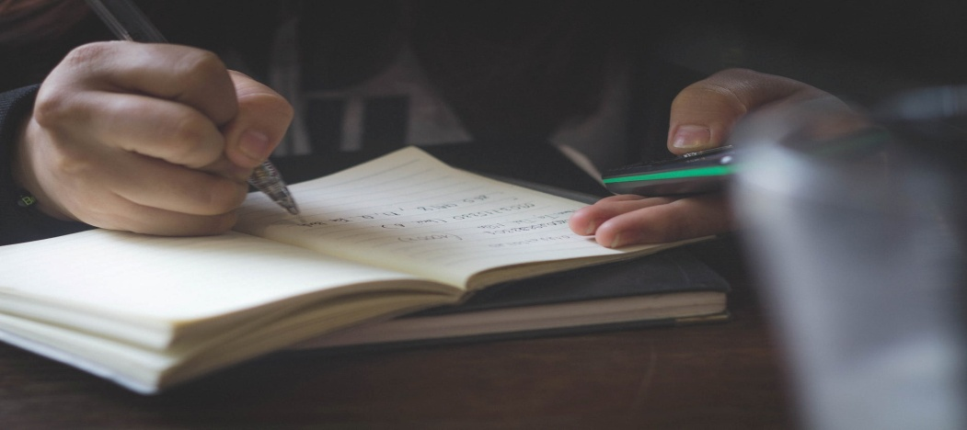
Başarılı olabilmek için mutlaka amacın açık ve net bir tanımının yapılmış olması, kişinin buna inanması gerekir. Amaçlar davranışları başlatır, sonuçlarda bu davranışların etkisiyle elde edilir. Plan, sanıldığı gibi sadece ders çalışma sürelerini planlamak için yapılmaz. Planın en önemli işlevi aynı zamanda kendinize zaman ayırmaktır. Hangi dersi ne zaman ve nasıl çalışmanız gerektiğini düşündükten sonra sıra plan yapmaya gelir. Plan yaparken hangi aralıklarda hangi derse çalışacağınızı, dinlenmek için ne kadar vakit ayıracağınızı ve uyuyup uyanacağınız saati belirlemelisiniz.
- Günlük, haftalık ve dönemlik planlar yapın:
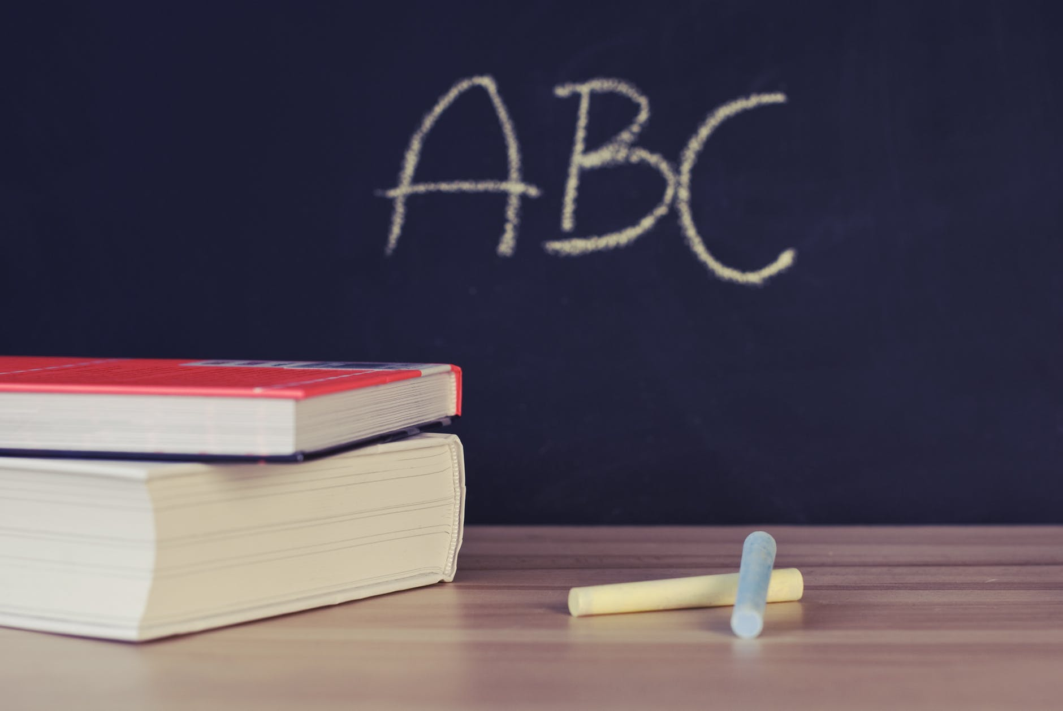
Zamanınızı en iyi şekilde değerlendirmek ve hedeflerinize ulaşabilmek için günlük, haftalık ve dönemlik planlar yapmak çok önemlidir. Bir gün önceden, bir hafta önceden ve aylar öncesinden bitirmeyi hedeflediğiniz konular için planlar yapın. Konuların hangi tarihe kadar bitmesi gerektiğini önceden belirlemelisiniz. Son ana yığılmış olan konular sizi yalnızca strese sokar ve veriminizi büyük oranda düşürür.
- Zamanı verimli kullanın:
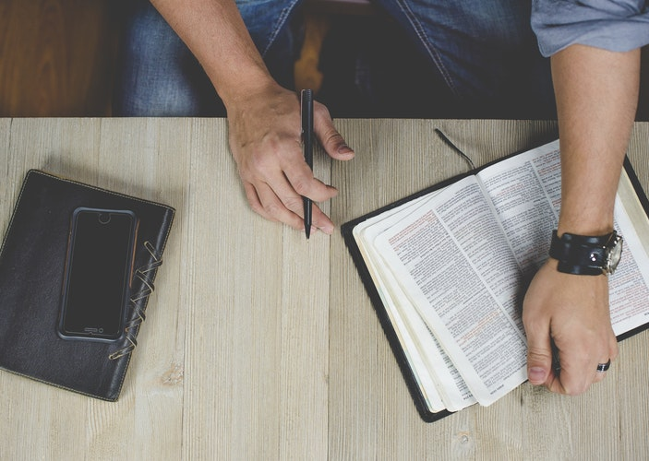
Herkes bedensel, zihinsel, duygusal yapıları, ilgileri ve yetenekleri bakımından birbirlerinden farklıdır. Öğrencinin ilk olarak kendini tanıması gerekir. Kendini tanıyan öğrenci planını oluştururken hangi derse ne sıklıkla çalışacağını bildiği için planı uygulaması daha kolay olacaktır. Zamanın verimli geçebilmesi için gün için yalnızca ders çalışmak yerinde çalışma saatlerinin beraberinde, spor, eğlence, dinlenme gibi aktiviteleri de planına dahil etmelidir.
- Verimi düşüren etkenleri ortadan kaldırın:
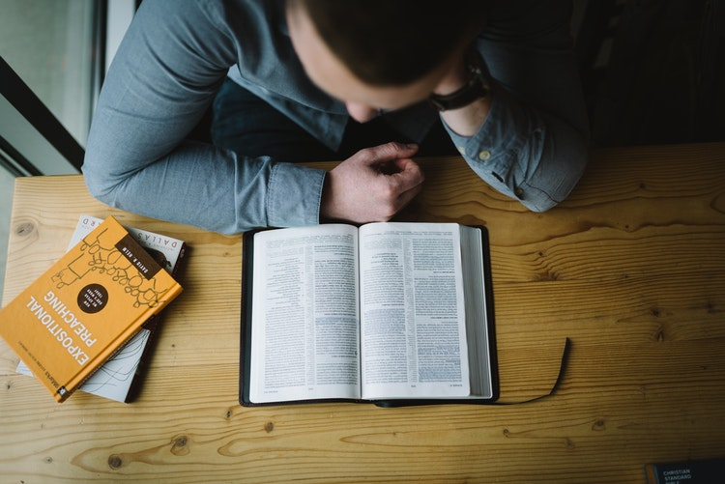
Çalışılan odanın ısısından, uyku düzeni, kaygı, telefon ve sosyal medyaya kadar birçok etken ders çalışırken veriminizi düşürecektir. Örneğin programınızda 40 dakikalık bir çalışma aralığı varsa o 40 dakika boyunca çalışacağınız ders dışında hiçbir şeyin dikkatinizi dağıtmaması gerekir. Bu sebeple ruhen ve fiziki olarak olumsuz etkenlerden arınmış olunmalıdır.
- Uygun çalışma ortamı oluşturun:
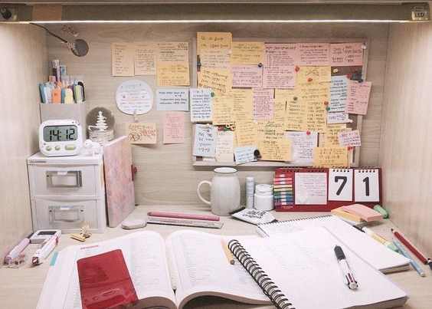
Günlük olarak kullandığınız çalışma defter ve kitaplarını üzerinde bulundurabileceğiniz bir çalışma masanız olmalı. Çalıştığınız odada takvim ve saat bulundurmalısınız. Odanın ışığı yeterli olmalı.
- Dikkatinizi uyanık tutun:
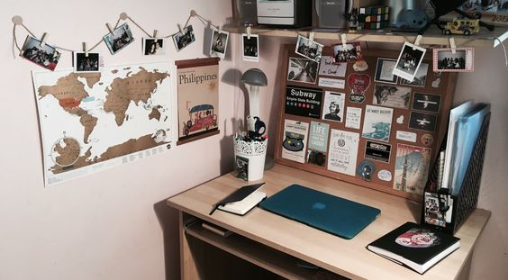
İnsanda dikkat her an dağılabilir yapıdadır. Çalıştığınız ortamı dikkatinizi toplayacak materyallerle donatmalısınız. Örneğin duvara hedeflerinizin yazdığı kâğıtlar asabilirsiniz. Ayrıca çalışma masasında telefon ve yiyecek bulundurmamalısınız, bunlar dikkatinizi en çok dağıtacak etkenlerdir.
- Derse hazırlıklı gidin:
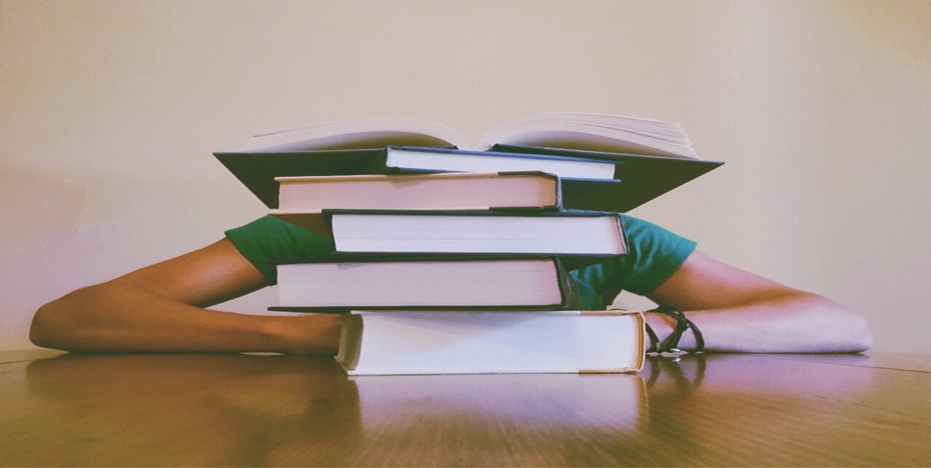
Okula, kursa yahut özel derse giderken işleyeceğiniz konuya hazırlıklı olarak gitmek, anlamak ve odaklanmak için daha az çaba göstermeniz yeterli olacağı için işinizi büyük oranda kolaylaşacaktır.
- Aynı anda farklı derslere odaklanmayın:
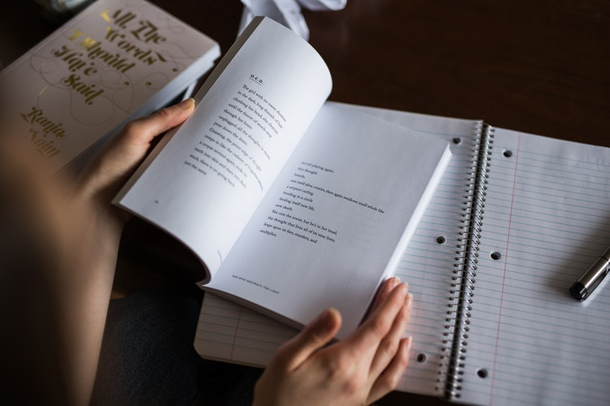
Masanızın olduğu kadar kafanızın da derli toplu olması çok önemlidir. Aynı zaman diliminde birden çok derse, konuya odaklanmaya çalışmak veriminizi düşürecek, sıkılmanıza ve ders çalışmak istememenize sebep olacaktır.
- Tekrar yapın:
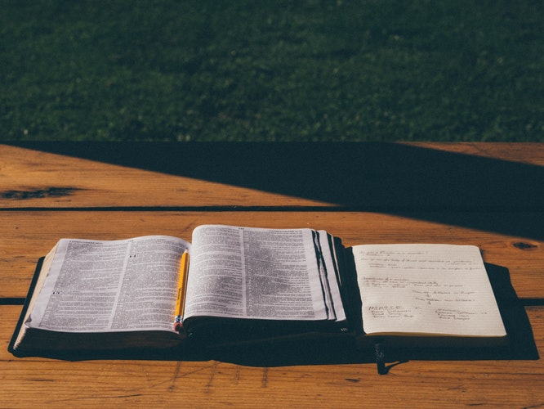
Mutlaka dersini gördüğünüz konuları akşam tekrar edin. Öğrendiklerinizin kalıcı hafızaya yerleşmesi için aynı gün içinde tekrar edilmesi önemli bir aktivitedir. Özellikle önünüzde hazırlandığınız bir sınav varsa düzenli aralıklarla çalıştığınız konuları tekrar etmeniz sizin için faydalı olacaktır.
- Farklı kaynaklardan yararlanın:
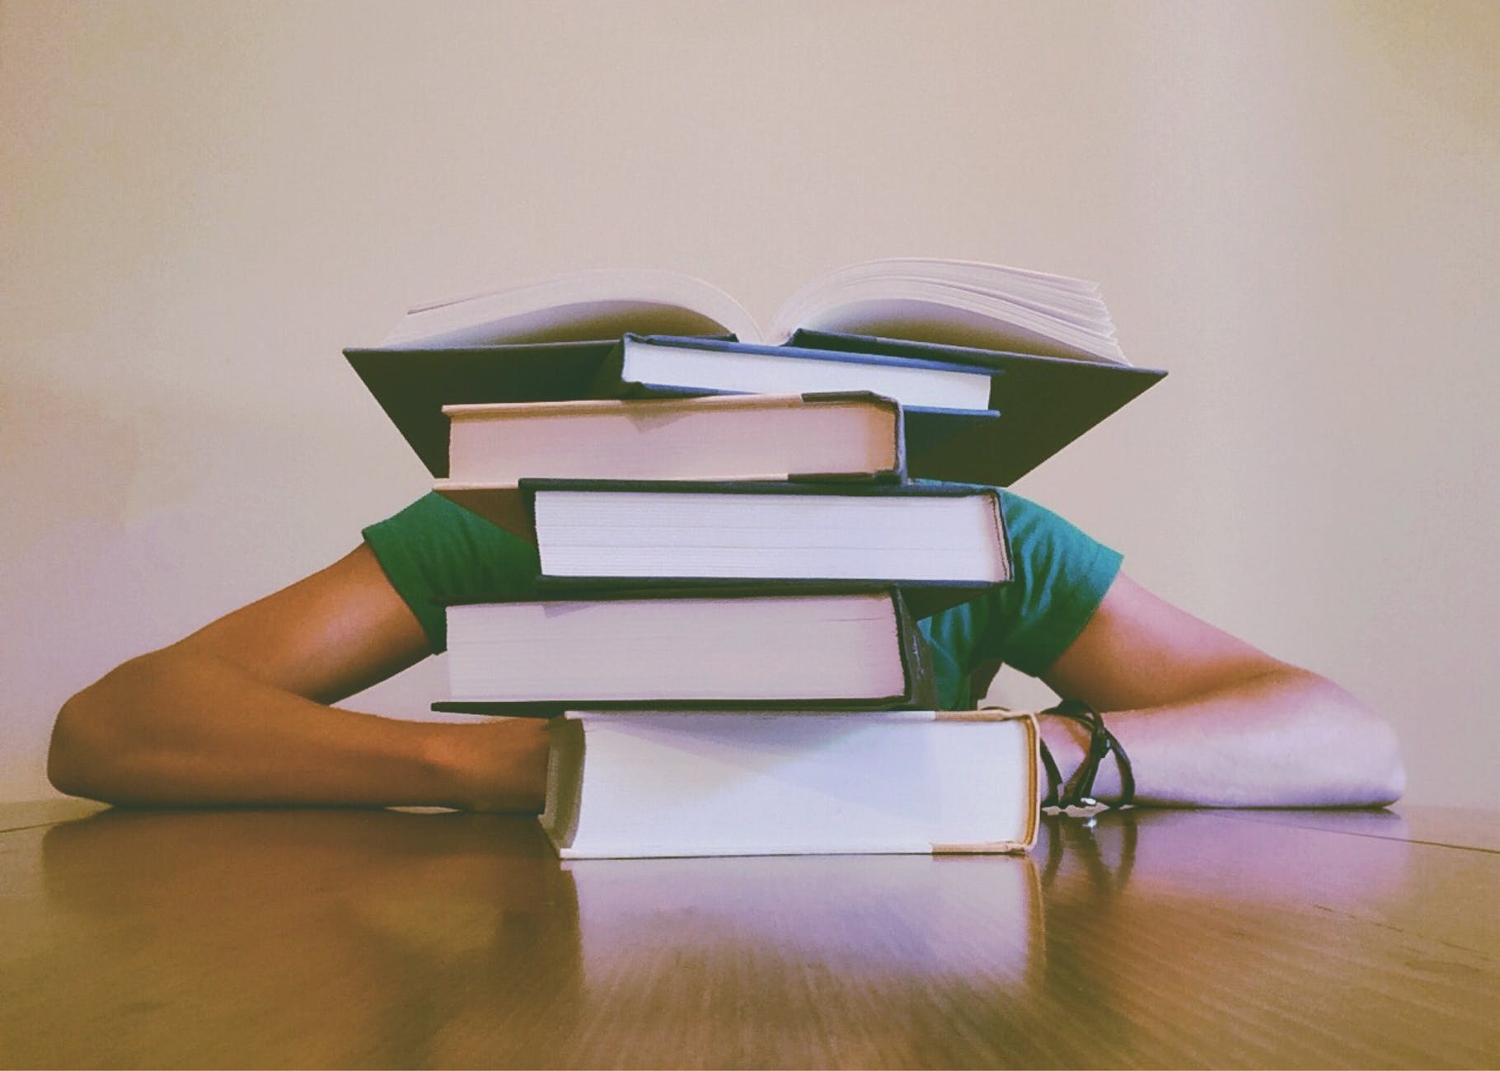
Ders çalışırken farklı kaynaklardan yararlanmak, çalışılan konu ile ilgili daha geniş bilgiler edinmemizi sağlar. Kullandığınız kaynakların güncel ve güvenilir olmasına dikkat edip, çeşitlendirmelisiniz.

11. Not tutun:
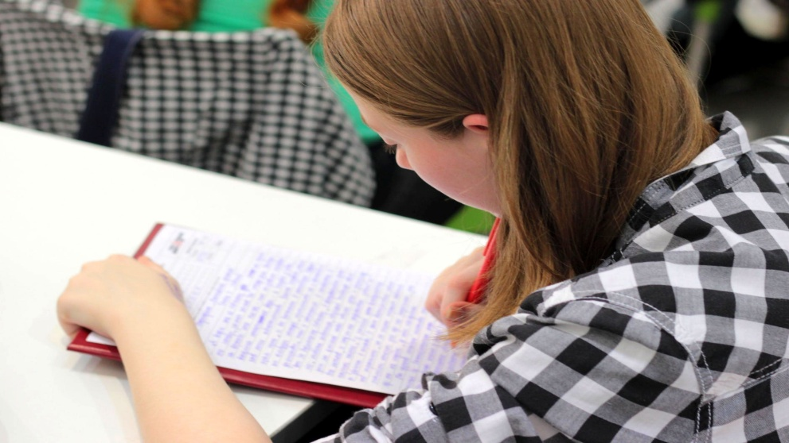
Öğrendiklerinizi kalıcı hale getirmek için bir başka aktivite ise not almak. Yalnızca duysal değil görsel olarak da hafızanızı desteklemiş olacaksınız.

12. Açken ve yeni yemek yediğinizde çalışmayın:
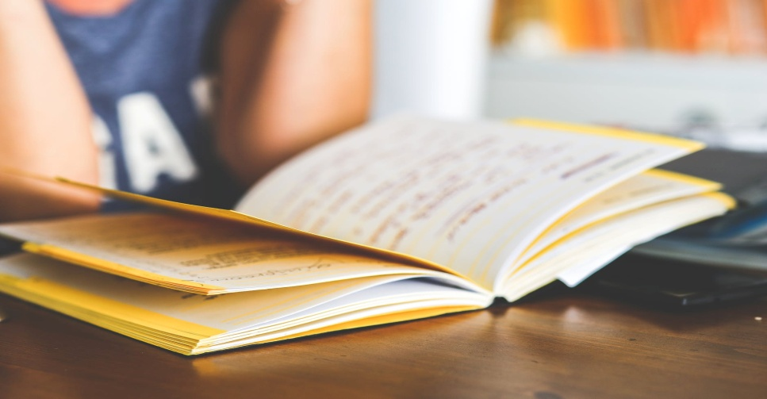
Karnınız açken derse odaklanmanız neredeyse mümkün olmayacaktır. Karnınız tokken ise üzerinizde bir ağırlık hissediyor olursunuz. Yemek yedikten yarım saat sonrasında tuvalet ihtiyacınız varsa giderip çalışma masasının başına öyle geçmelisiniz.

13. 40 Dakika ders –10 dakika mola sistemini uygulayın:
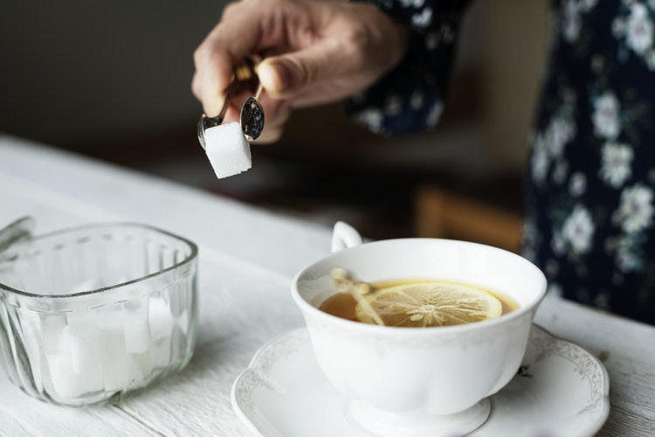
Saatlerce ders çalışmak yapılan en büyük yanlışlardan biridir. Bir süre sonra veriminizi tümüyle kaybetmiş olacağınız için zamanınız da boşa gidecektir. 40 dakikada birçok uzun olmayacak şekilde molalar verin.

